Trabalho de pesquisa:

Topologia de redes

## Nomes: Bruna Sofia e Raynna Ketally

## Turma: Desenvolvimento de Sistemas 2

## O que é topologia de rede?

Uma [rede de computadores](http://blog.xpeducacao.com.br/rede-mundial-de-computadores/?utm_source=blogxpe) é composta por uma série de máquinas interligadas. Quando essas máquinas se comunicam, elas compartilham dados, arquivos e informações no geral. Para que essas comunicações ocorram de maneira saudável, segura e funcional, é preciso haver uma estrutura.

A topologia de rede basicamente indica o layout de uma rede de computadores, ou seja, como ela está estruturada. A partir dessa topologia, é possível identificar como as máquinas se conectam e como se comunicam entre si.

## ****Tipos de topologia de rede****

Existem 7 tipos de topologia de rede: **anel, árvore, barramento, estrela, híbrida, malha e ponto a ponto**. Pelos nomes, é possível fazer uma associação visual a como é a organização de cada uma delas.

# ANEL:

# Na [topologia de anel](http://blog.xpeducacao.com.br/topologia-anel/?utm_source=blogxpe), a organização é feita em formato circular. Assim, cada máquina possui outras duas máquinas vizinhas conectadas e pelas quais os dados são transmitidos.

Entre as vantagens desse tipo de rede estão:

* Baixo custo de implementação;
* Eficiência na transmissão de dados;
* Alta confiabilidade;
* Possibilidade de implementação em grandes redes.

Por outro lado, uma desvantagem é que, considerando a forma como os dados são transmitidos, a falha de uma das máquinas pode afetar a estabilidade da rede por inteiro.

# ÁRVORE:

A disposição das máquinas nessa topologia lembra a dos galhos de uma árvore. Assim, ela tem um [node](https://academy.binance.com/pt/articles/what-are-nodes?utm_source=blogxpe) central (como um tronco), que é responsável pela distribuição dos dados.

A vantagem da topologia de árvore sobre a de anel é que no caso de falha de um dos dispositivos da ramificação, a rede não fica comprometida. Além disso, essa organização também facilita a identificação de erros.

Ainda assim, embora a vulnerabilidade não seja tão alta, caso o dispositivo central seja afetado, os demais também sofrem o impacto. Outra desvantagem é a do cabeamento, já que essa estrutura demanda uma grande quantidade do material.

# BARRAMENTO:

Mesmo o nome não dê indícios de como sua estrutura é visualmente, a topologia de barramento é uma das mais simples de ser implementada. Neste formato, os dados circulam unilateralmente por meio de um único cabo.

Embora tenha um layout simples e econômico, de fácil manutenção, o que é uma grande vantagem, essa estrutura é vulnerável a falhas. Afinal, assim como no caso da topologia de anel, as máquinas estão conectadas em um único fluxo.

# ESTRELA:

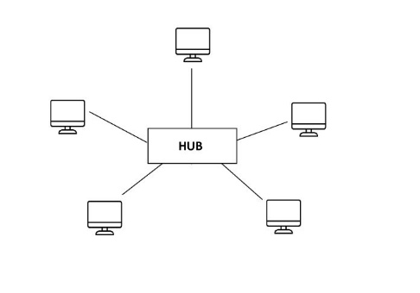

Na topologia de formato estrela, um único dispositivo — que é organizado centralmente —, concentra os dados e os distribui para os demais dispositivos nas estações.

Essa é uma das topologias mais usadas e sua vantagem é a facilidade de gerenciamento. Isso porque, caso um dos dispositivos apresente problemas, ele fica fora da rede sem comprometer os demais.

# HÍBRIDA:

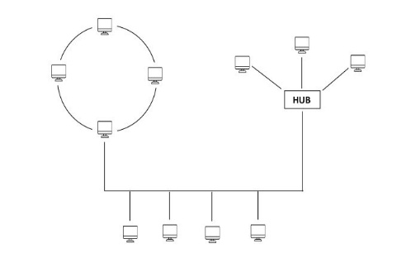O nome já indica: a topologia de rede híbrida combina mais de um tipo de topologia em sua organização. É por conta dessa versatilidade que hoje é o formato mais utilizado pelo mercado, conseguindo suportar o crescimento das operações.

É essa facilidade de adaptação e consequente redução de custos que gera vantagens à topologia híbrida. Por outro lado, é importante lembrar que a mescla de mais de um tipo de rede gera complexidades na estruturação.

# MALHA:

Na topologia de malha, todos os dispositivos se conectam entre si. Essa rede é composta por vários nós, que funcionam como uma grande rede e que aceitam a conexão dos usuários. Esses nós se comportam como repetidores e transmitem os dados um a um por todos os caminhos disponíveis.

Esse padrão de organização é vantajoso por sua confiabilidade e, por isso, muitas vezes é usado em grandes operações.

Já quando o assunto são as desvantagens, há um grande planejamento por trás da estruturação desse tipo de rede, o que faz com que ela seja cara e complexa.

# PONTO A PONTO:

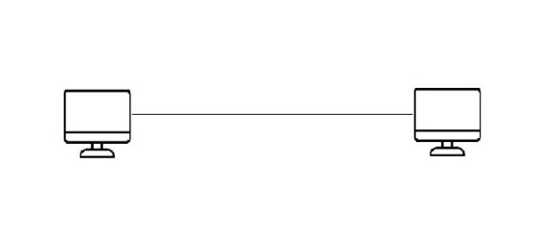

O formato de rede mais simples é o ponto a ponto. Nele, os nós se conectam entre si, o que faz com que a comunicação entre os dispositivos ocorra rapidamente.

É por conta dessa simplicidade que essa topologia é amplamente aderida nas instalações residenciais. Já em operações mais robustas, que exigem maiores transmissões de dados e infraestrutura, ela não é sustentável.

2. Ideia de topologia da sala

Estrela

Na sala de Desenvolvimento de Sistemas, a topologia de rede utilizada é a estrela. Esse modelo é escolhido por ser mais eficiente e organizado. Nessa configuração, todos os computadores estão conectados a um ponto central, geralmente um switch ou roteador, o que facilita tanto a administração da rede quanto a manutenção. Caso algum cabo ou computador apresente falha, apenas aquele ponto será afetado, sem comprometer o funcionamento de toda a rede. Além disso, a topologia estrela permite a fácil expansão, já que novos computadores podem ser adicionados apenas conectando-os ao dispositivo central. Por esses motivos: praticidade, segurança, desempenho e organização, a topologia estrela é a mais adequada para o uso em salas de aula.

3. Ideia de topologia da nossa casa

Estrela (sem fio)

Na minha casa, a topologia de rede também pode ser considerada estrela, pois todos os aparelhos, como celulares, notebooks e smart TVs, se conectam diretamente ao roteador, seja por cabo de rede ou pelo Wi-Fi. O roteador funciona como ponto central, responsável por distribuir a internet para todos os dispositivos. Isso facilita a organização e garante que, mesmo que um aparelho apresente problema, os demais continuem funcionando normalmente.

4. Buscar o IP de um site

IP do Instagram: 57.144.164.141

5. Verificar seu IP

Nosso IP: 20.20.3.239